GIUSEPPE PETRILLI

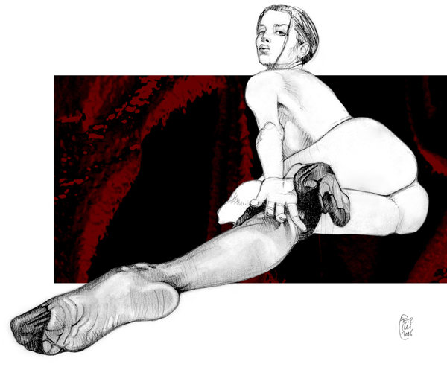

www.petrilliartworx.it
www.myspace.com/giuseppepetrilli
http://www.facebook/gpetrilli

mail: info@petrilliartworx.it

2009
- “ARTundressed 2009 – Exhibition Tour”, 10/12 Settembre – BOXeight Studios - Los Angeles (CA), USA
- “ARTundressed 2009 – Exhibition Tour”, 4 /6 giugno 2009 - Miami, FL, USA
- Personale “Piante Carnivore 2009”, Piazza Castello Cafè – San Severo (Fg)
- Vincitore del "2009 Erotic Signature Art Competition" (Miami - Florida, USA).
- Pubblicazione dell'opera "Nell#2" su "The World's Greatest Erotic Art of Today - Vol. 3"
- L’opera "MyNameIsDebora#1" pubblicata come cover art del "2009 ARTundressed Exhibition Tour" (Miami, Chicago, Dallas, Los Angeles, San Francisco)
- "Porno stART", 26 Feb. - 12 Mar. - Voghera11 ArtGallery, Milano
- Pubblicazione dell’opera “SuperV” nel calendario ufficiale della modella Veronika Kotlajic.

2008
- “Codice 02”, 13 Nov. – 11 Gen. - Chiostro del Bramante, Roma
- “Foggia Jazz Festival 2008 EXPO” - Foggia
- “Fantasia”, 28 Giu. – 30 Sett. - Gallery Provocateur – Chicago, IL, USA
- Presente con due opere all’”Erotic Signature Competition 2008 Exhibition
tour”:
2-4 Mag 2008, Artundressed – MES • Miami Event Space - Miami, FL, USA
7 Giu. – 31 Lug. 2008 – Damien B Contemporary Art Center - Miami, FL, USA
12 – 17 Ago. 2008 - Montreal Erotic Art Festival - Montreal, Canada
19 Sett. – 18 Ott. 2008 - Beate Uhse Erotik Museum - Berlino, Germania

- Collettiva “8 Marzo, Non Fiori Ma Opere…” , Giu*Box Gallery - Napoli
- Collettiva“Immersioni - sensualità", Spazio Duncan3.0 - Roma
- Vincitore del "2008 Erotic Signature Art Competition" (Miami - Florida, USA).
Pubblicazione dell'opera "BlackNylon#1" su "The World's Greatest Erotic Art of Today - Vol. 2"

2007
- Personale "Piante Carnivore - Part II", Settantunocento Cafè - Foggia
- Recensione sulla rivista "Blue" (Coniglio editore)
- Collettiva "Humanity", galleria Bluorg - Bari
- Collettiva "V.M. 18", Mantra - Verona
- Personale "Piante Carnivore", Palazzo D'Auria Secondo - Lucera (Fg)
- Pubblicazione del disegno “Black Nylon #3” sul catalogo della mostra “Curve Pericolose”, Milano
- "Collettiva Anteprima 2 - Gli artisti del Calendario 2007 della Provincia di Foggia" (Palazzo Dogana -
Foggia)
- Pubblicazione dell'opera "Ezekiel 25:17" sul calendario ufficiale della Provincia di Foggia.

2005
- Collettiva "Per Bacco! gli artisti" in occasione dell'evento "Cantine aperte", Azienda agricola Longo -
Lucera(Fg)

2002
- Personale ("Bellamì", Foggia)
- Personale "artworX" ("Utz", Lucera )

2000
- Personale "Clik" ("Officine", Lucera)
- Collettiva nell'ambito del "21° Festival Foggia jazz - Jazz in cava" (Apricena)

1999
- Collettiva "Scoperta memoria: diaspore e contaminazioni" , Museo Civico – Bovino (Fg)

1996
- "Disogni", personale ("Altrove" , Lucera)
- Personale ("Gaudeamus", S. Severo)

